

毕业设计(论文)

题 目 | 基于单片机鸡舍智能灯光控制
学院名称 | 智能制造学院
专 业 | 电气自动化技术
班 级 | 22自动化1班
姓 名 | 于家铭
学 号 | 2210100136
指导教师 | 何雨晴

2025年5月28日
教务处

摘 要

当今社会，科技的飞速进步正引领社会迈向更加便捷与高效的新纪元。自动化与智能技术的广泛应用，正逐步取代部分人力劳动，这不仅是未来社会发展的必然趋势，也是推动生产力提升、改善民众生活质量的重要手段。这些智能化技术有望进一步解放人们的双手，使其能够专注于更具创造性和价值的工作。
这是一款采用AT89S51单片机技术的鸡舍环境智能控制器，其设计融合了DHT11温湿度传感器，确保实时、准确地测量鸡舍环境的温度和湿度。同时，该控制器集成了光照传感器是一种先进的设备，它被专门设计用来实时监测和检测鸡舍内部的光照水平，确保环境符合鸡只的生长和健康需要。。此外，控制器配备了1602字符型液晶模块，用于清晰显示各项检测数值，便于直观了解鸡舍环境状况。尤为值得一提的是，该控制器融入了Wi-Fi模块，实现了数据的云端即时传输，无论用户身在何处，均可实时掌握鸡舍环境的温湿度及光照强度数据，从而极大地提高了养殖管理的便捷度与效率。
系统硬件的构成涵盖采集模块、控制模块以及人机界面三大核心部分。该系统具备高度集成的环境参数监测与调节功能，具体体现在其能够精确采集鸡舍内影响鸡只生长的关键环境参数，如温度、湿度及光照等。系统通过实时对比采集的环境参数与预设标准，这款具备智能化调节功能的设备，能够精确且自动地控制鸡舍内部的环境参数，确保温度、湿度、通风等关键条件得到适宜的调整，从而为鸡只提供一个舒适健康的生长环境。经过严密的软硬件联合调试与验证，系统最终成功满足了设计的核心要求与标准。
关键词： AT89S51；DHT11；温湿度传感器；光强传感器；鸡舍
目 录
第一章 绪论 1
1.1背景 1
1.2研究现状 1
1.3各种因素对鸡舍的影响 2
1.4本文研究的主要内容 3
第二章 设计任务分析及方案论证 4
2.1设计过程及其工艺要求设计 4
2.2设计总体方案及其论证 6
第三章 硬件设计 8
3.1主控制电路和测温湿、光强控制电路 8
3.2主要模块的电路 9
3.3硬件实施控制 15
3.4设备运行 16
第四章 软件编辑程序设计 17
4.1系统流程图 17
4.2按键流程图 18
结 论 19
附 录 20
参考文献 36
致 谢 37

第一章 绪论

1.1背景
在现代畜牧业中，肉鸡养殖与鸡蛋生产已成为农业经济的重要组成部分。在这一过程中，鸡舍环境的优化管理对于保障蛋鸡的健康成长、提高产蛋效率具有至关重要的作用。特别是在大规模、高封闭性的集约化养殖模式下，鸡舍内部环境的稳定性直接影响着蛋鸡的生产性能和福祉状况。因此，深入探究鸡舍环境参数及其对蛋鸡生产的影响，对于实现高效、可持续的养殖业具有重要意义。
鸡舍内部环境受到多种因素的综合影响，这些因素可归结为四大类：物理因素、化学因素、生物因素和人为因素。物理因素涵盖了温度、湿度、光照、粉尘浓度、建筑结通风风状噪声噪音等；化学因素则关注于空气质量，如二氧化碳、氨气、硫化氢等有害气体的浓度；生物因素涉及病原微生物和寄生虫的存在与传播；人为因素则体现在饲养管理的科学性和精细化程度上。
为了精确掌握鸡舍环境的变化，传统的人工采样和定点测量已难以满足需求。此方法数据获取间断，范围受限，且操作易干扰蛋鸡活动，降低测量准确性。此外，仪器频繁移动易引发数据波动，影响稳定性。因此，采用连续监测技术，结合自动化环境控制系统，能够实时监控并调整鸡舍内的各项环境参数，为蛋鸡提供一个更为适宜的生活和生产环境。
设计一款实时监测与控制鸡舍环境的装置，其核心功能为精准调控内部环境，满足肉鸡生长生产需求。此举对肉鸡的健康生长具有显著影响，不仅有助于降低其发病率和死亡率，还能有效提升产蛋能力。因此，本装置的研发具有重要的现实意义。

1.2研究现状
鉴于我国幅员辽阔，拥有广袤的国土面积，自然资源的分布呈现出极大的不均衡性，不同地区的自然环境条件也各具特色，因此，在那些不利于粮食长期储存的自然条件下，具备温湿度调节功能的可控粮库显得尤为重要。这些先进的粮库能够为粮食储存创造一个适宜的环境，确保粮食的品质和安全。同时，考虑到中国各地区经济发展水平存在显著差异，从沿海发达地区到内陆欠发达地区，从经济繁荣的大城市到资源匮乏的偏远乡村，开发既具有实用价值又能在最低成本下实现最佳效果的粮库技术显得尤为必要。这种技术不仅能够减少人力投入进行频繁的粮食检查，降低制造成本，而且不会给经济欠发达地区带来额外的经济负担，同时避免了能源和经济资源的浪费，实现了可持续发展的目标^{[1]}。
本系统所要完成的任务是：
①人性化体验设计。为确保储存粮食的最佳状态，根据肉鸡养殖的特定需求，系统实时输入并通过显示器准确展示界限温湿度值，同时精确监测并即时显示当前采样温湿度，确保环境稳定且适宜。
②通过精确采集温湿度值和光照强度，我们能够准确判断设定值与当前值之间的差异，以确定是否满足既定的标准。当检测到偏差时，系统会即时启动报警装置，这包括了警示灯的闪光提示功能以及蜂鸣器等，从而进行有效的报警。同时，系统还会采取相应的调控措施，以确保环境参数能够迅速回归到设定的标准范围内。

1.3各种因素对鸡舍的影响
- 温度与湿度
在进行禽类养殖的过程中，温度管理扮演着至关重要的角色，它被视为养殖成功与否的首要因素。温度对于鸡群的内外热调节能力具有决定性的影响，它能够持续调控鸡只的生理机能，进而间接地影响到它们的生产性能。因此，确保适宜的舍内温度是至关重要的。不适宜的舍内温度，无论是过高还是过低，都会给鸡只带来不利的影响，导致它们产生温度应激反应。这种应激反应不仅会影响鸡只的健康状况，还可能降低它们的生产效率，甚至造成死亡率的上升。因此，养殖者必须密切关注舍内的温度变化，并采取相应的措施来调节和控制温度，以保证鸡只能够在最佳的环境下生长和生产。^{[2]}。鸡舍最佳温度在13～20 ℃，而为了保证鸡群产蛋率和饲料成本的平衡，鸡舍的温度适宜控制在 15.5～20 ℃^{[3]}。湿度是鸡舍重要环境参数之一。鸡舍内空气中水分含量常用相对湿度（RH）来表示，一般情况下，越潮湿的鸡舍，空气中实际含水量与该温度下饱和含水量的比值越大，舍内湿度比外界要高^{[4]}。研究表明，舍温适宜下的最佳相对湿度在60%～65%，如果鸡舍温度未在理想范围内，也能适应40%～72%的相对湿度，但是对于其生长发育和繁殖性能的发挥影响较大^{[4]}。
二、光照时间
光照强度，与温湿度类似，对蛋鸡的正常生长代谢具有显著影响。一般而言，适中的低光照强度可促进鸡群生长，使鸡只更为安静，从而提高饲料利用率及产蛋量。然而，光照过弱会严重影响蛋鸡的进食饮水，导致产蛋量下降；过强则可能引发争斗，甚至导致蛋鸡因争斗失血过多死亡。
此外，蛋鸡对光照时长的需求在其不同生长阶段有所不同。在雏鸡培育的初期，前三至四天每天的光照时间需求最多，一般应在20至24小时之间，光照强度以20勒克司为宜，以促进雏鸡尽早饮水和进食。随后，在第14天左右，光照时间应调整为每天16至19小时。自第15天起，光照时间应逐步减少至每天约9小时。在7周后，日光照时长需逐渐增加至16小时，以确保鸡群产蛋正常。此时，光照强度应保持在6至10勒克司的范围内，以实现蛋鸡产蛋量的最大化。

1.4本文研究的主要内容
首先，我们必须深入理解鸡舍环境对肉鸡养殖的重要性，这是我们的首要任务。只有这样，我们才能更准确地判断并有效解决用户的问题。
其次，温湿度的监测与控制是我们研究的关键领域之一。我们采用的数字化检测技术基于精确的物理原理。当环境中的温湿度发生变化时，温湿度传感器能够实时捕捉这些变化，并通过转换电路将电阻变化精确地转换为电压信号。然后，模拟电压信号通过A/D转换器进行数字化处理，转换为单片机可识别的数字信号。单片机对这些信号进行滤波处理，并利用查表算法精确计算出实际的湿度值。最终，单片机通过外部接口电路将这些精确的温湿度值显示出来，供鸡舍养殖人员参考使用。
第三，光照强度的监控与控制也是我们研究的关键领域之一。光敏电阻是一种根据光照强度变化而改变电阻值的元件，其工作原理是利用光照强度的变化来调整电阻值。例如，在光敏电阻电路中，光照强度增加时，电阻值会减小，反之亦然。这种特性使得光敏电阻能够将光照强度的变化转换为电信号，实现电路功能。随后，这些模拟电信号通过ADC转换器被精确地转化为数字信号，确保信息的准确传递。最终，单片机对接收到的数字信号进行高效的数据处理，并以适当的方式进行显示，实现了光照强度信息的数字化处理和可视化展示。
最后，该系统通过预设按钮来设定最适宜的温度和湿度参数。传感器实时将监控到的环境数据传送至中央控制系统。根据《石油化工可燃气体和有毒气体检测报警设计标准》(GB/T 50493-2019)，氢气传感器的低报警值通常设定为可燃气体爆炸下限的20%至25%，高报警值设定为40%至50%。一旦检测到当前值超过这些预设的安全阈值，系统将触发蜂鸣器进行报警，提醒操作人员采取相应的安全措施。随后，控制温湿度的设备将自动进行相应调整，确保环境参数回归至正常范围内，保障系统的稳定运行。

设计任务分析及方案论证
本章详细地阐述了本次设计的主要任务，对这些任务需要达到的具体目标进行了深入的解读和分析。在阐述过程中，我们系统地介绍了实现这些目标所需的主要元器件，包括它们的选型依据、性能参数和特点。这些元器件的详尽说明，有助于读者深入理解它们在设计中的关键作用及其重要性。
此外，本章还针对每个元器件的性能特点进行了详细地分析和讨论，以便读者可以更好地理解它们的运作原理和应用场景。这些元器件的选择和应用，对于整个设计的成功实施起到了关键性的作用。通过对它们的深入解析，我们可以更好地把握设计的内在逻辑和实现方式，从而为后续的设计和实现工作打下坚实的基础。
总的来说，本章对本次设计的核心任务和目标进行了全面而深入地阐述，对于主要元器件的选择和应用也进行了系统的介绍和分析。这不仅有助于读者理解设计的整体框架，也为后续的设计和实现提供了重要的参考和指导。

2.1设计过程及其工艺要求设计
一个以单片机为核心的环境监控控制系统，需要实现的功能为：
- 该系统能够精准地展示实时的温度与湿度数据。温度检测范围广泛，从0℃至60℃，测温精度高达±2℃；湿度检测同样出色，覆盖20%至100%RH的范围，测湿精度为±5％RH。
- 系统还能精确捕捉并实时展示光照强度信息，光强检测范围广泛，覆盖至40%，测量精度更是高达±3%，从而确保了数据的绝对准确与可靠。
- 系统还具备灵活的预设值调节功能，用户可以根据实际需求，通过系统界面上的直观按钮，随时调整温湿度及光强的预设值，以适应各种复杂环境条件。
- 一旦发现超过了预设值，蜂鸣器蜂鸣报警，控制设备立即启动，立即调控温度、湿度或者开关灯。
- 报警方式为三极管驱动的蜂鸣音报警。
- 系统的显示方式均为四位显示，采用LCD显示。
系统启动开始
蜂鸣器鸣叫
LCD1602初始化
读取温湿度值、光强
自动检测
判断是否超过预设值？
蜂鸣器不报警
蜂鸣器鸣响报警
控制设备启动
正常运行状态
LCD1602显示

·图2-1 环境监控系统简易流程图

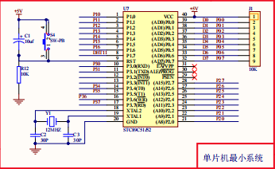
图 2-2 单片机原理图

以下是系统框架设计的详细阐述，以及基于单片机环境监测系统实现运行特定功能的原理图示。若需深入了解单一模板的运行功能机制，建议参阅后续提供的相关文章，以获取更为详尽的信息。

2.2设计总体方案及其论证

2.2.1设计总体方案及其论证
本设计旨在达成以下核心功能：精确监测并即时展现当前环境的温湿度及光照强度信息。同时，允许用户自定义设置温湿度和光照强度的标准阈值。当监测数值超出或未达到预设标准阈值时，系统将即刻触发蜂鸣器报警，并同步激活相关控制设备。直至环境参数回归至标准值范围内，蜂鸣器将停止报警，同时控制设备将停止运行，系统恢复正常工作状态，工作指示灯将亮起以指示系统当前处于正常运作状态。
- 温度监控：对鸡舍温度进行测量和控制并反映在显示器上。
- 湿度监控：对鸡舍湿度进行测量和控制反映在显示器上。
- 光照监测：对鸡舍光照进行测量和控制开关灯并显示在显示器上
- 显 示：LCD就地显示此时此刻温湿度值和光照强度，摆放在生产现场用于显示当前的温湿度和光照强度。
根据系统的功能需求与规划，本系统被明确划分为以下三个核心模块：
（1）环境数据收集模块
（2）数据处理与分析模块
（3）用户交互与反馈模块
在当前的系统配置中，温湿度采集模块已选定DHT11数字温湿度传感器。此传感器通过单总线技术实现数据的高效传输，其接口设计简约，无需繁琐的校准流程，显著提升了使用的便捷性。其分辨率高达16位，充分满足了日常环境对温湿度检测的精度要求。
此外，光照采集模块选用了BH1750光照传感器，它是一款基于两线式串行总线接口的数字型光强度传感器集成电路。该集成电路能根据采集到的光线强度数据，精准地调控液晶显示屏及键盘背景灯的亮度。其高分辨率特性使其能够有效探测较大范围的光强度变化，为光照数据的采集提供了稳定可靠的保障。
数据处理模块的核心为AT89S51单片机，其承担着环境数据的采集、精确运算及逻辑控制等多重任务。
在用户交互模块方面，该模块由Wi-Fi模块、按键、1602点阵液晶显示屏、蜂鸣器以及控制器等关键组件组成。Wi-Fi模块负责高效地将处理后的环境数据传输至云端服务器，便于后续的分析与应用。按键则为用户提供了设定环境数据准确值的便捷途径。1602点阵液晶显示屏用于实时展示环境数据，确保用户能够直观地获取所需信息。蜂鸣器作为提示装置，在特定情况下发出声响，以引起用户的注意。而控制器则负责根据环境数据的实时变化，自动调节并控制不符合预设要求的温度、湿度及光照强度，确保环境参数维持在理想状态。根据系统设计的功能需求，温湿度监控系统的原理图详见图2.2.1。

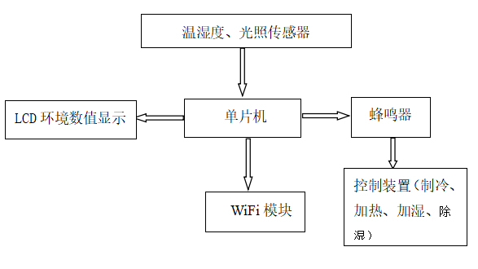
图2-2-1 鸡舍环境监控系统原理图

单片机作为主控制器，负责处理温湿度传感器传输的数据，并将处理结果发送至显示器模块。温湿度传感器负责采集环境参数，并将数据传递给单片机。按键电路用于单片机的复位及设定温湿度初始值。蜂鸣器电路通过三极管控制，用于检测温湿度是否超标，并控制设备进入待命状态。一旦蜂鸣器启动，即表示当前温湿度已超出标准范围，此时控制设备将自动启动调节，直至温湿度恢复正常。显示电路则专门用于实时展示当前的温湿度数值^{[5]}。

硬件设计
单片机，作为整个系统的核心控制单元，负责协调并指挥外围器件的运作，以实现预设的特定功能。在硬件实现方面，我们采用了模块化的设计理念，每个模块均专注于实现一个特定的功能。随后，这些模块被有效地整合在一起，形成完整的系统。此设计方法显著降低了系统设计的复杂性，使系统更加易于维护和扩展。本系统的主要硬件设计涵盖电源电路、蜂鸣器电路、晶振电路、LCD显示电路以及温湿度传感器电路，各部分共同协作，以确保系统的稳定运行和功能的全面实现^{[6]}。

3.1主控制电路和测温湿、光强控制电路
在此次硬件设计项目中，AT89S511扮演了核心角色，所有外围电路的设计和布局都围绕它展开。DHT11数字温湿度传感器的DATA端口与AT89S51单片机的P3.0端口直接相连。LCD1602显示屏通过单片机的P1端口连接，以确保信息的准确显示。若检测到的温度或湿度超出设定的阈值，系统会通过蜂鸣器发出报警，并使控制指示灯持续亮起。为了提升单片机的输出功率和电流供应，本设计特别添加了电阻排作为辅助。此外，系统还采用了上电复位功能，即设备充电后，RST端口会被拉高至高电平，确保单片机能够正常启动工作。
BH1750数字光照传感器内置16位AD转换器，能够直接输出数字信号，从而简化了计算流程。该传感器内部还集成了通信电平转换模块，能够直接与单片机的IO端口相连，无需进行额外的校准。LCD1602显示屏通过连接单片机的P1端口来展示数据。当鸡舍内的光照强度低于设定阈值时，系统会自动开启灯泡，以补充光照，保证鸡舍内部光照条件的适宜性。
AT89S51单片机内部包含一个高增益反相放大器，用于构建内部振荡器。引脚XTAL1和XTAL2分别作为放大器的输入端和输出端。该放大器与外部的石英晶体或陶瓷谐振器共同组成自激振荡器，并通过电容C1、C2连接在放大器的反馈电路中，形成并联振荡电路。尽管电容的规格选择较为灵活，但其容量大小会显著影响振荡频率、温度稳定性和振荡器的整体工作稳定性。
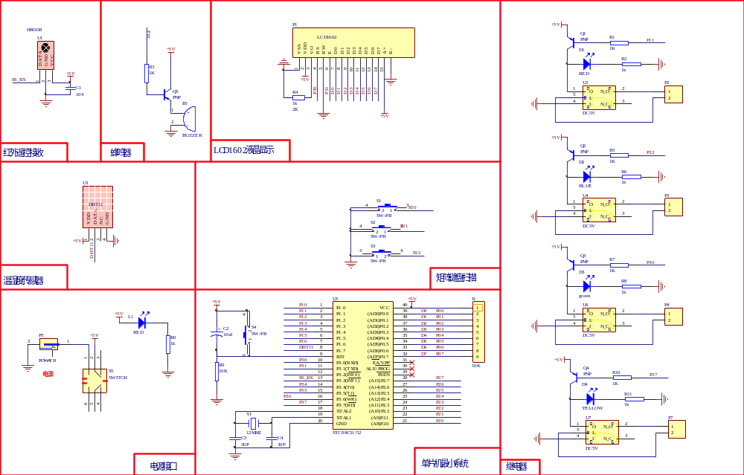
图3-1 系统电路原理图

3.2主要模块的电路

3.2.1系统的蜂鸣器电路
在微型计算机控制系统的设计中，为了保障系统的安全和稳定，关键参数和系统都配备了紧急报警机制。该机制通过计算机采集数据，经过严格的数据处理、精确的标度转换和数字滤波处理后，将处理后的数据与预设的参数上下限及设定值进行比较分析。如果数据未达到预设的标准值，系统将立即触发报警机制，提醒操作人员迅速采取紧急措施。如果数据达到标准，则将其作为正常采样值显示，以确保系统的稳定运行[7]。
本方案采用了蜂鸣音报警电路机制，其结构如图所示。在该设计中，蜂鸣器的额定电流不超过30mA，而AT89S51单片机的P3口电流限制为15mA。鉴于单片机P3口电流不足以直接驱动蜂鸣器，本设计通过晶体管放大电路来解决电流不足的问题，保证系统的正常运行。
为了进一步降低单片机的功耗，本方案选用了PNP型晶体管作为电流放大的主要元件。当外部环境的温度或湿度超过预设的阈值时，基极电平会变为低电平，从而激活蜂鸣器并发出警报声。这一设计确保了系统能够及时响应并警示异常环境条件。
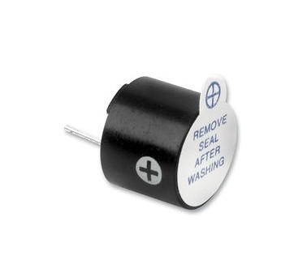
图3-2-1 蜂鸣器实物图

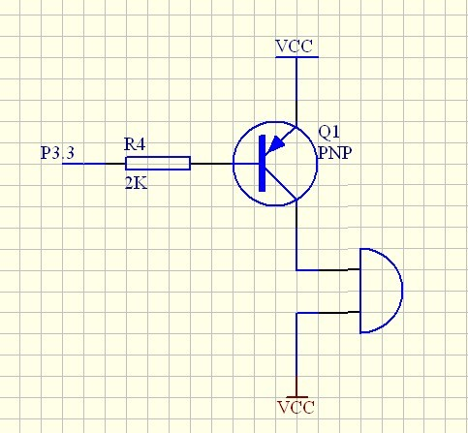

图3-2-1 蜂鸣器电路

3.2.2晶振电路
在单片机系统中，晶体振荡器扮演着至关重要的角色，其全称为晶体振荡器。该器件与单片机内部电路相结合，生成所需的时钟频率。具体而言，单片机晶体振荡器所提供的时钟频率与其运行速度呈正相关，即频率越高，单片机的运行速度越快。单片机执行的所有指令均基于该晶体振荡器所提供的时钟频率。^{[11]}。
在标准的工作环境条件下，普通的晶体振荡器能够达到的频率绝对精度大约为50ppm，这已经是一个相当不错的数值。而对于那些更为高级的晶体振荡器，它们则能够展现出更加卓越的频率精度。除此之外，还有一类特殊的晶体振荡器，它们具备通过施加外部电压来在一定的范围内调节频率的能力，这类振荡器被人们称为电压控制晶体振荡器，简称VCXO。在达到共振状态时，晶体振荡器会利用晶体所具有的机电转换特性，实现电能与机械能之间的相互转换，进而为整个系统提供一个稳定且精确的单一频率振荡信号。
单片机晶振的主要作用是为整个系统提供基础的时钟信号。在大多数情况下，系统会使用单一的晶振来确保各个组成部分能够同步运行。然而，在一些特定的通信系统中，基频部分和射频部分可能会采用不同的晶振，尽管如此，它们依然可以通过电子频率合成技术来实现同步。晶振通常会与锁相环（PLL）电路一起协同工作，以产生系统所需的多种时钟频率。这些频率可以通过单一的晶振与不同的锁相环电路灵活地生成，从而满足系统对时钟频率的多样化需求。
以本次设计的单片机AT89S51为例，其晶振电路选用了无源晶振，并且配备了30pF的微调电容。这样的配置是为了保障振荡器频率的稳定性和快速启动，确保整个系统在启动时能够迅速进入工作状态，从而提高系统的整体性能和效率。
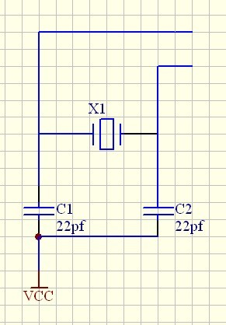

图3-2-2晶振电路

3.2.3 设置（按键）电路
系统配置包含三个按键，它们分别与单片机的11号到15号引脚相连。其中，KEY4键被设计为用于切换至修改预设值的功能。液晶屏幕显示当前预设值时，用户可按KEY2键增加相关变量值，或按KEY3键减少，以此调整温度、湿度及光照等报警阈值。相关的键盘输入电路布局如图3-2-3所示。

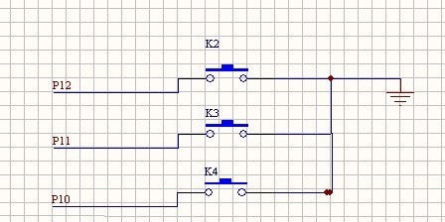
图3-2-3 按键电路

3.2.4显示电路
在日常生活中，液晶显示器作为广泛应用的显示器件，常见于计算器、万用表、电子表以及众多家用电子产品中。其主要功能在于呈现数字、特定符号和图形，为用户提供直观且准确的信息展示。
显示模块采用1602字符型液晶模块，它是当前工控系统中广泛应用的液晶屏之一，因卓越的显示质量和易于驱动的特性而深受欢迎。该模块为点阵型液晶，通过编程可灵活展示多样化的内容，其电路图详见图3-2-4^{[8]}。
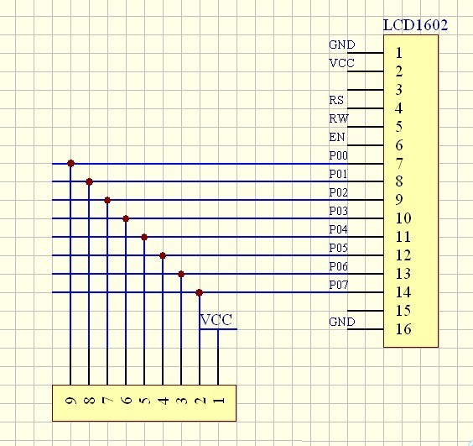
图3-2-4 显示电路

3.2.5传感器电路
DHT11作为一款数字型温湿度传感器，具备直接以数字形式传输当前环境温湿度数据的能力。其采用单总线通信方式，仅需将单片机的单个I/O端口与DHT11的通信接口进行连接，便可高效实现数据的采集与传输^{[9]}。相较于其他电路，其设计简洁，操作便捷，如图3-2-5所示。
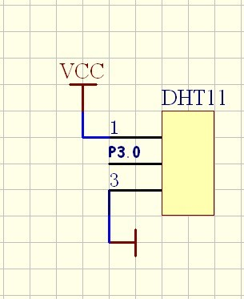
图3-2-5 传感器电路
BH1750是一种数字型光强度传感器集成电路，适用于两线式串行总线接口。该集成电路能根据收集的光线强度数据调整液晶或键盘背景灯的亮度。利用它的高分辨率可以探测较大范围的光强度变化^{[10]}。BH1750的内部由光敏二极管、运算放大器、ADC采集、晶振等组成。如下图所示
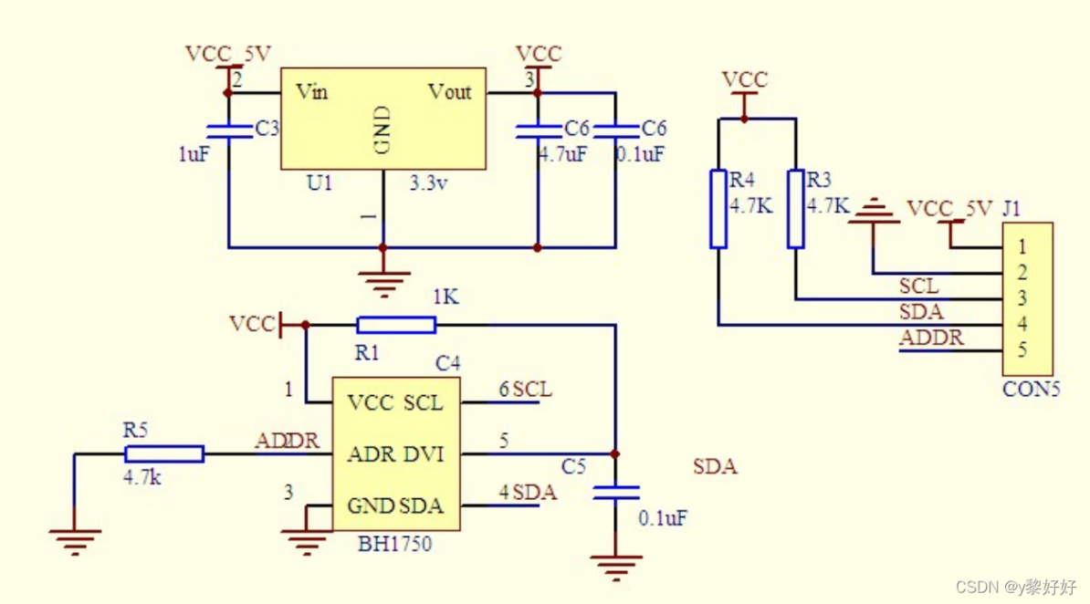

3.2.6复位电路
在本次设计中，我们采纳了上电复位机制。具体而言，当RST引脚侦测到连续两个或以上的系统周期内保持高电平状态时，系统将自主启动内部的复位操作。值得注意的是，此设计架构中的EA端并未参与复位电路的逻辑控制流程。由于所有数据已被安全存储在内部存储器内，EA引脚被直接设置为高电平，以保障系统的稳定运行。
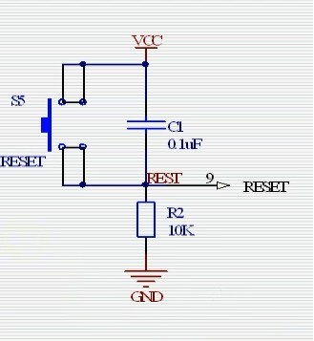
图3-2-6 复位电路

3.2.7电源指示灯电路
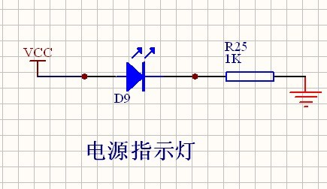
图3-2-7 电源指示灯电路

3.3硬件实施控制

3.3.1温湿度设置
温湿度上下限控制设置如图所示。
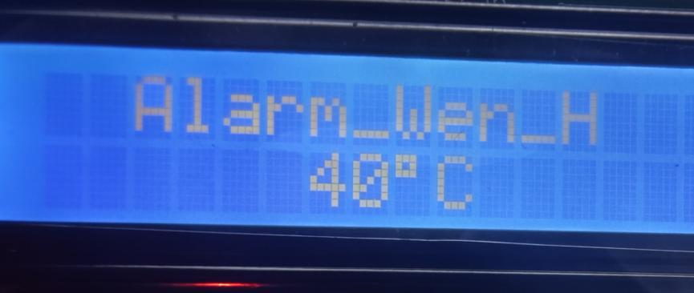
（1）温度上限设置界面
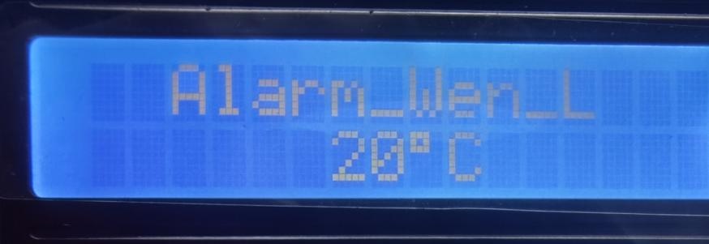
（2）温度下限设置界面
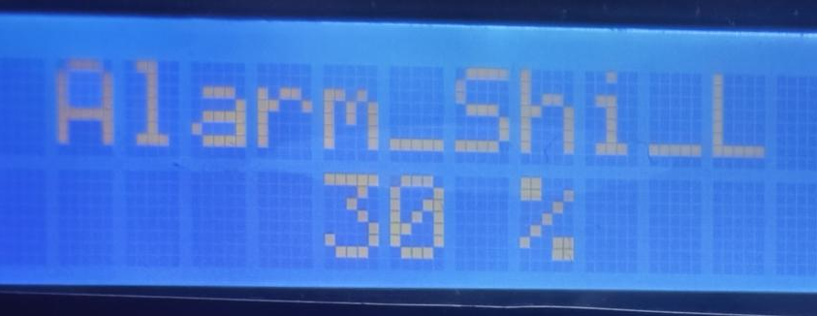
（3）湿度下限设置界面
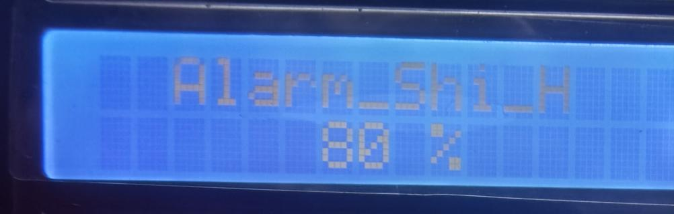
（4）湿度上限设置界面
图4-1-1 温湿度上下限设置

3.3.1光照强度设置

光照强度上下限控制设置如图所示。
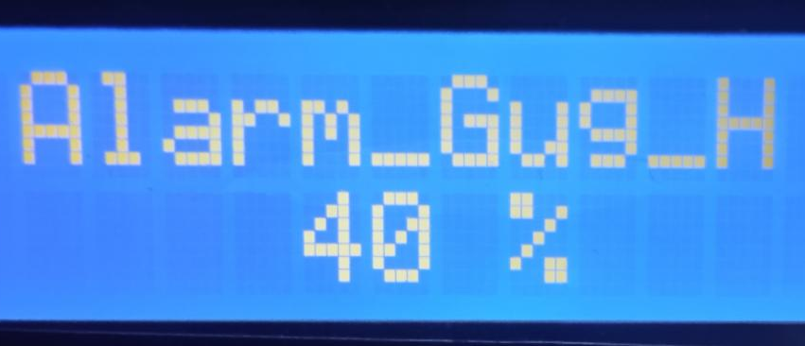
（1）光强下限设置界面
图4-1-2 光强设置下限设置

3.4设备运行
本次设计旨在实现实时、精确地显示当前环境的温湿度，并在数值超过机房温湿度标准设定的阈值时触发蜂鸣警报。设备一旦接通电源，工作指示灯将保持常亮状态，蜂鸣器随即发出响声，以确认系统进入正常运行状态。随后，LCD屏幕将进行初始化操作。在程序设计层面，我们定义了温湿度相关参数，并根据数据转换后的具体数值，判断其是否超出预设的阈值。本次设计中，我们将初始温度设定为32摄氏度，初始湿度设定为34%。若连续20次传送的数值均超出预设值，蜂鸣器会立即发出持续的警报声，而1602显示屏则会实时更新当前的温湿度数值。此时，若温湿度不在标准范围内，相应的控制措施指示灯将亮起，以表明系统正在对异常情况采取相应措施。
一旦采取相应措施且传输数据恢复正常后，系统将重新进入循环判断状态。若实时数值未超过预设阈值，蜂鸣器将保持静默，1602显示屏将正常显示当前温湿度值，且不会启动任何控制措施，随后再次进入循环判断流程。
关于按键功能说明如下：从左至右，第一个按键为功能键。首次按下时，将进入报警温度设置界面，显示“H 40”，此时可设置高温报警阈值并伴随闪烁提示；再次按下时，将切换至低温报警设置界面，显示“L 03”，此时可设置低温报警阈值并伴随闪烁提示；第三次按下时，将退出设置模式，恢复正常的温湿度显示界面。第二个按键为增加键，可用于调整高温或低温报警阈值的上限；第三个按键为减小键，可用于调整高温或低温报警阈值的下限。湿度值的调整操作同理。通过以上按键操作，用户可轻松设置所需的温湿度上、下限值。

软件编辑程序设计
在本次设计中，软件设计扮演着至关重要的角色，它贯穿始终，成为确保整个毕业设计成功完成的关键组成部分。

4.1系统流程图
基于鸡舍环境监控系统的核心功能，系统软件的运行流程已详细绘制于图4－1，该流程图展示了系统从数据采集到处理，再到输出的完整流程。
N
Y
系统启动开始
蜂鸣器鸣叫
LCD1602初始化
读取温湿度、光强值
自动检测
判断是否超过预设值？
蜂鸣器不报警
蜂鸣器鸣响报警
控制设备启动
正常运行状态
LCD1602显示
图4-1系统软件流程图
图4-1 避障程序

4.2按键流程图
在按键检测过程中，其流程如图4-2所示，确保每一步操作均按照既定规范进行。
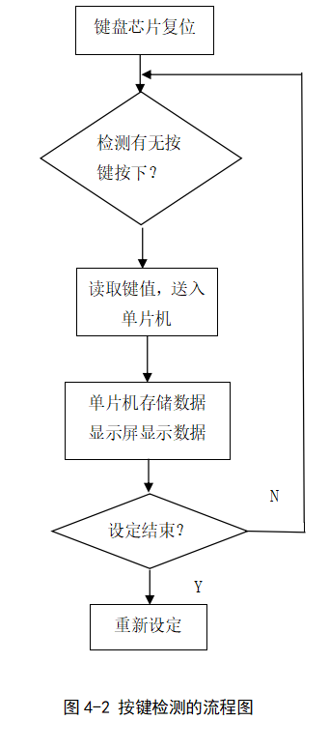

结 论
本文旨在设计一款针对鸡舍环境的高效监测报警与控制系统。该系统采用高性价比的单片机为核心控制单元，实现对鸡舍内数字温湿度及光照的精准控制。通过集成温湿度及光照传感器，系统能够实时采集环境数据并进行处理，随后通过LCD1602显示屏实时展示当前的温湿度及光照强度值。
一旦监测到温湿度数据超出预设范围，单片机便会立即触发报警装置进行现场报警，并自动激活控制系统，将环境温湿度调整至适宜区间。同样地，当光照数据低于设定值时，照明系统将自动启动，为鸡舍提供足够的光照，确保鸡舍环境维持在适宜状态。
设计过程中，详细解析了核心控制单元AT89S51单片机的基本构成和工作原理，涵盖其最小系统配置、中断处理机制、复位流程及时钟管理等方面。同时，对显示模块LCD1602的引脚配置和指令集进行了简要说明，为后续编程工作提供了基础。
在传感器选型方面，系统采用了DHT11温湿度传感器和BH1750光纤传感器，以确保数据采集的准确性和可靠性。通过详细展示主要模块电路的结构和初步的硬件运行结果，并以实物图的形式进行说明，为系统的实际应用提供了有力的支持。
此外，本文还提供了系统的总体原理图、流程图以及Proteus运行结果，以便于读者更深入地理解系统的设计和运行原理。经过严格的程序检查和硬件测试，系统表现出色，满足了初步设计要求，成功实现了对鸡舍温湿度及光照的有效控制。
尽管系统已初步达成预期目标，但在现场控制环节，如何确保传感器免受环境条件干扰，仍是亟待解决的关键难题。由于研究时间和条件的限制，尚有许多方面需要进一步地深入研究和优化。

附 录
表5-1 所需元件清单
元件 | 数量 | 元件 | 数量 | 元件 | 数量
蜂鸣器 | 1只 | 9脚排阻 | 1个 | 自锁开关 | 1个
直插电解电容 | 1个 | 3mm发光二极管红 | 1个 | 模数转换芯片 | 1个
直插瓷片电容 | 1个 | 液晶显示器 | 1个 | 继电器 | 4个
5mm发光二极管红 | 1个 | 单排排针排母-2P | 5个 | 51单片机 | 1个
5mm发光二极管 蓝 | 1个 | DC电源插座 | 1个 | 数字温湿度传感器 | 1个
5mm发光二极管 绿 | 1个 | PNP三极管 | 6个 | 数字光照传感器 | 1个
5mm发光二极管 黄 | 1个 | 色环电阻 | 12个 | 晶振 | 1块
光敏电阻 | 1个 | 按键6X6X5mm | 4个

#include "reg52.h"
#include "uart.h"
#include "stdio.h"
#include "lcd1602.h"
#include "dht11.h"
#include "esp8266.h"

#include "eeprom52.h"

#define uint unsigned int
#define uchar unsigned char

//管脚声明

sbit FM=P1^0;
sbit Key1=P2^0;
sbit Key2=P2^1;
sbit Key3=P2^2;

sbit LED1=P3^7;
sbit LED2=P3^6;
sbit LED3=P3^2;
sbit LED4=P1^1;
sbit LED5=P3^5;
sbit CS = P1^5; // 定义CS为P1口的第5位，连接ADC0832的CS脚
sbit SCL=P1^3; //SCL定义为P3口的第3位脚，连接ADC0832SCL脚
sbit DO =P1^4; //DO定义为P3口的第4位脚，连接ADC0832DO脚
unsigned char flag_REC; // 接收标志位，用于指示数据接收状态
unsigned char buff[3]=0;

uchar dat1[16]="temperat: 00 C";
uchar dat2[16]="humidity: 00 %";
uchar send[20]="1234000000000888888";
uchar aa;
uchar temperature,humidity,smoke;
extern uchar U8RH_data_H,U8T_data_H;
uchar Alarm_Wen_H=35；温度报警值
uchar Alarm_Shi_H=80；湿度报警值
uchar Alarm_Wen_L=10；温度报警值
uchar Alarm_Shi_L=30；湿度报警值
uchar Alarm_Yan_H=40；光照报警值
uchar ledFlags[5] = {1, 1, 1, 1, 1}; // 初始化LED标志位
uchar flag_Show,flag_shoudong;
uchar a_a;
unsigned char i;
unsigned char flag;
unsigned char dat;
/******************把数据保存到单片机内部eeprom中******************/
void write_eeprom()
{
SectorErase(0x2000);
byte_write(0x2000, Alarm_Wen_L);
byte_write(0x2001, Alarm_Wen_H);
byte_write(0x2002, Alarm_Shi_L);
byte_write(0x2003, Alarm_Shi_H);
byte_write(0x2004, Alarm_Yan_H);
byte_write(0x2060, a_a);
}
/******************把数据从单片机内部eeprom中读出来*****************/
void read_eeprom()
{
Alarm_Wen_L = byte_read(0x2000);
Alarm_Wen_H = byte_read(0x2001);
Alarm_Shi_L = byte_read(0x2002);
Alarm_Shi_H = byte_read(0x2003);
Alarm_Yan_H = byte_read(0x2004);
a_a = byte_read(0x2060);
if(Alarm_Wen_L>100 || Alarm_Wen_H>100 || Alarm_Shi_L>100 || Alarm_Shi_H>100)
{
Alarm_Wen_L = 10;
Alarm_Wen_H = 40;
Alarm_Shi_L = 25;
Alarm_Shi_H = 80;
}
}
/**************开机自检eeprom初始化*****************/
void init_eeprom()
{
read_eeprom(); //先读
if(a_a != 1) //新的单片机初始单片机内文eeprom
{
Alarm_Wen_L = 10;
Alarm_Wen_H = 40;
Alarm_Shi_L = 25;
Alarm_Shi_H = 80;
Alarm_Yan_H = 40;
a_a = 1;
write_eeprom(); //保存数据
}
}
/***********读数模转换数据********************************************************/
//请先了解ADC0832模数转换的串行协议，再来读本函数，主要是对应时序图来理解，本函数是模拟0832的串行协议进行的

unsigned char ad0832read(bit SGL,bit ODD)
{
unsigned char i=0,value=0,value1=0;
SCL=0;
DO=1;
CS=0; //开始
SCL=1; //第一个上升沿
SCL=0;
DO=SGL;
SCL=1; //第二个上升沿
SCL=0;
DO=ODD;
SCL=1; //第三个上升沿
SCL=0; //第三个下降沿
DO=1;
for(i=0;i<8;i++)
{
SCL=1;
SCL=0; //开始从第四个下降沿接收数据
value<<=1;
if(DO)
value++;
}
for(i=0;i<8;i++)
{ //接收校验数据
value1<<=1;
if(DO)
value1+=0x10;
SCL=1;
SCL=0;
}
CS=1;
SCL=1;
if(value==value1) //与校验数据比较，正确就返回数据，否则返回0
return value;
return 0;
}

void show_dat1()
{
dat1[0] ='t';dat1[1] ='e';dat1[2] ='m';dat1[3] ='p';dat1[4] =':';dat1[5] ='0';dat1[6] ='0';dat1[7] =0xdf;
dat1[8] ='C';dat1[9] =' ';dat1[10]='h'; dat1[11]='u';dat1[12]=':';dat1[13]='0';dat1[14]='0';dat1[15]='%';

dat2[0] ='i';dat2[1] ='l';dat2[2] ='l';dat2[3] ='u';dat2[4] ='m';dat2[5] =':';dat2[6] =' ';dat2[7] =' ';
dat2[8] =' ';dat2[9] =' ';dat2[10]=' '; dat2[11]=' ';dat2[12]=' ';dat2[13]='0';dat2[14]='0';dat2[15]='%';
}
void show_dat2() //Alarm_Wen_L
{
dat1[0] =' ';dat1[1] =' ';dat1[2] ='A';dat1[3] ='l';dat1[4] ='a';dat1[5] ='r';dat1[6] ='m';dat1[7] ='_';
dat1[8] ='W';dat1[9] ='e';dat1[10]='n'; dat1[11]='_';dat1[12]='L';dat1[13]=' ';dat1[14]=' ';dat1[15]=' ';

dat2[0] =' ';dat2[1] =' ';dat2[2] =' ';dat2[3] =' ';dat2[4] =' ';dat2[5] =' ';dat2[6] ='0';dat2[7] ='0';
dat2[8] =0xdf;dat2[9] ='C';dat2[10]=' '; dat2[11]=' ';dat2[12]=' ';dat2[13]=' ';dat2[14]=' ';dat2[15]=' ';
}
void show_dat3() //Alarm_Wen_H
{
dat1[0] =' ';dat1[1] =' ';dat1[2] ='A';dat1[3] ='l';dat1[4] ='a';dat1[5] ='r';dat1[6] ='m';dat1[7] ='_';
dat1[8] ='W';dat1[9] ='e';dat1[10]='n'; dat1[11]='_';dat1[12]='H';dat1[13]=' ';dat1[14]=' ';dat1[15]=' ';

dat2[0] =' ';dat2[1] =' ';dat2[2] =' ';dat2[3] =' ';dat2[4] =' ';dat2[5] =' ';dat2[6] ='0';dat2[7] ='0';
dat2[8] =0xdf;dat2[9] ='C';dat2[10]=' '; dat2[11]=' ';dat2[12]=' ';dat2[13]=' ';dat2[14]=' ';dat2[15]=' ';
}
void show_dat4() //Alarm_Wen_L
{
dat1[0] =' ';dat1[1] =' ';dat1[2] ='A';dat1[3] ='l';dat1[4] ='a';dat1[5] ='r';dat1[6] ='m';dat1[7] ='_';
dat1[8] ='S';dat1[9] ='h';dat1[10]='i'; dat1[11]='_';dat1[12]='L';dat1[13]=' ';dat1[14]=' ';dat1[15]=' ';

dat2[0] =' ';dat2[1] =' ';dat2[2] =' ';dat2[3] =' ';dat2[4] =' ';dat2[5] =' ';dat2[6] ='0';dat2[7] ='0';
dat2[8] =' ';dat2[9] ='%';dat2[10]=' '; dat2[11]=' ';dat2[12]=' ';dat2[13]=' ';dat2[14]=' ';dat2[15]=' ';
}
void show_dat5() //Alarm_Wen_H
{
dat1[0] =' ';dat1[1] =' ';dat1[2] ='A';dat1[3] ='l';dat1[4] ='a';dat1[5] ='r';dat1[6] ='m';dat1[7] ='_';
dat1[8] ='S';dat1[9] ='h';dat1[10]='i'; dat1[11]='_';dat1[12]='H';dat1[13]=' ';dat1[14]=' ';dat1[15]=' ';

dat2[0] =' ';dat2[1] =' ';dat2[2] =' ';dat2[3] =' ';dat2[4] =' ';dat2[5] =' ';dat2[6] ='0';dat2[7] ='0';
dat2[8] =' ';dat2[9] ='%';dat2[10]=' '; dat2[11]=' ';dat2[12]=' ';dat2[13]=' ';dat2[14]=' ';dat2[15]=' ';
}
void show_dat6() //Alarm_Gug_H
{
dat1[0] =' ';dat1[1] =' ';dat1[2] ='A';dat1[3] ='l';dat1[4] ='a';dat1[5] ='r';dat1[6] ='m';dat1[7] ='_';
dat1[8] ='G';dat1[9] ='u';dat1[10]='g'; dat1[11]='_';dat1[12]='H';dat1[13]=' ';dat1[14]=' ';dat1[15]=' ';

dat2[0] =' ';dat2[1] =' ';dat2[2] =' ';dat2[3] =' ';dat2[4] =' ';dat2[5] =' ';dat2[6] ='0';dat2[7] ='0';
dat2[8] =' ';dat2[9] ='%';dat2[10]=' '; dat2[11]=' ';dat2[12]=' ';dat2[13]=' ';dat2[14]=' ';dat2[15]=' ';
}
void LCD_Show()
{
uint testnum;
// EA=0;
testnum = RH();
smoke = ad0832read(1,0);
// EA=1;
smoke = smoke * 100 / 250;
humidity = U8RH_data_H; //读出温湿度，只取整数部分
temperature = U8T_data_H;
if(flag_Show==0)
{
show_dat1()；初始化数据
dat1[5]=temperature/10+0x30;
dat1[6]=temperature%10+0x30;

dat1[13]=humidity/10+0x30;
dat1[14]=humidity%10+0x30;

dat2[13]=smoke/10+0x30;
dat2[14]=smoke%10+0x30;
}
if(flag_Show==1)
{
show_dat2()；初始化数据
dat2[6]=Alarm_Wen_L/10+0x30;
dat2[7]=Alarm_Wen_L%10+0x30;
}
if(flag_Show==2)
{
show_dat3()；初始化数据
dat2[6]=Alarm_Wen_H/10+0x30;
dat2[7]=Alarm_Wen_H%10+0x30;
}
if(flag_Show==3)
{
show_dat4()；初始化数据
dat2[6]=Alarm_Shi_L/10+0x30;
dat2[7]=Alarm_Shi_L%10+0x30;
}
if(flag_Show==4)
{
show_dat5()；初始化数据
dat2[6]=Alarm_Shi_H/10+0x30;
dat2[7]=Alarm_Shi_H%10+0x30;
}
if(flag_Show==5)
{
show_dat6()；初始化数据
dat2[6]=Alarm_Yan_H/10+0x30;
dat2[7]=Alarm_Yan_H%10+0x30;
}

send[3]=temperature/10+0x30;
send[4]=temperature%10+0x30;
send[5]=humidity/10+0x30;
send[6]=humidity%10+0x30;

send[11]=Alarm_Wen_L/10+0x30;
send[12]=Alarm_Wen_L%10+0x30;
send[13]=Alarm_Wen_H/10+0x30;
send[14]=Alarm_Wen_H%10+0x30;

send[15]=Alarm_Shi_L/10+0x30;
send[16]=Alarm_Shi_L%10+0x30;
send[17]=Alarm_Shi_H/10+0x30;
send[18]=Alarm_Shi_H%10+0x30;

send[19]=Alarm_Yan_H/10+0x30;
send[20]=Alarm_Yan_H%10+0x30;

send[22]=smoke/10+0x30;
send[23]=smoke%10+0x30;

write_string(1,0,dat1);
write_string(2,0,dat2);
}
//按键检测函数
void Key_Detection(void)
{
uchar flag_Key;
if((Key1&Key2&Key3)==0) //第一次检测时候有按键按下
{
delay(5);
if(Key1==0)
flag_Show++;
if(Key2==0)
flag_Key=1;
if(Key3==0)
flag_Key=2;
while(Key1==0 | Key2==0 | Key3==0);
}
if(flag_Show>=6)
{
flag_Show=0;
write_eeprom();
}
switch(flag_Show)
{
case 1: if(flag_Key==1){flag_Key=0;if(Alarm_Wen_L<100 & Alarm_Wen_L<(Alarm_Wen_H-1))Alarm_Wen_L++}
if(flag_Key==2){flag_Key=0;if(Alarm_Wen_L>0)Alarm_Wen_L--} break;
case 2: if(flag_Key==1){flag_Key=0;if(Alarm_Wen_H<100)Alarm_Wen_H++}
if(flag_Key==2){flag_Key=0;if(Alarm_Wen_H>0 & Alarm_Wen_L<(Alarm_Wen_H-1))Alarm_Wen_H--} break;

case 3: if(flag_Key==1){flag_Key=0;if(Alarm_Shi_L<100 & Alarm_Shi_L<(Alarm_Shi_H-1))Alarm_Shi_L++}
if(flag_Key==2){flag_Key=0;if(Alarm_Shi_L>0)Alarm_Shi_L--} break;
case 4: if(flag_Key==1){flag_Key=0;if(Alarm_Shi_H<100)Alarm_Shi_H++}
if(flag_Key==2){flag_Key=0;if(Alarm_Shi_H>0 & Alarm_Shi_L<(Alarm_Shi_H-1))Alarm_Shi_H--} break;

case 5: if(flag_Key==1){flag_Key=0;if(Alarm_Yan_H<100)Alarm_Yan_H++}
if(flag_Key==2){flag_Key=0;if(Alarm_Yan_H>0 )Alarm_Yan_H--} break;
}
}
//报警函数
void Alarm_Detection(void)
{
uchar i,j;
i=humidity; //湿度值
j=temperature; //温度值
if(flag_shoudong==0)
{
if(j>=Alarm_Wen_H || i>=Alarm_Shi_H || j<=Alarm_Wen_L || i<=Alarm_Shi_L || smoke>=Alarm_Yan_H ) //如果超过设置的报警值
{
FM=0; //打开蜂鸣器
if(j<=Alarm_Wen_L)
{
flag_led1=0;
LED1=0;
}
else
{
flag_led1=1;
LED1=1;
}
if(j>=Alarm_Wen_H)
{
flag_led2=0;
LED2=0;
}
else
{
flag_led2=1;
LED2=1;
}
if(i<=Alarm_Shi_L)
{
flag_led3=0;
LED3=0;
}
else
{
flag_led3=1;
LED3=1;
}
if( i>=Alarm_Shi_H )
{
flag_led4=0;
LED4=0;
}
else
{
flag_led4=1;
LED4=1;
}
if(smoke>=Alarm_Yan_H)
{
flag_led5=0;
LED5=0;
}
else
{
flag_led5=1;
LED5=1;
}

}
else //否则 1991551 1011 10 17 35684
{
FM=1; //都没超过报警值 关闭蜂鸣器
flag_led1=1;
flag_led2=1;
flag_led3=1;
flag_led4=1;
flag_led5=1;
LED1=1;
LED2=1;
LED3=1;
LED4=1;
LED5=1;
}
}
else
{

}

send[7]=flag_led2+0x30;
send[8]=flag_led1+0x30;
send[9]=flag_led4+0x30;
send[10]=flag_led3+0x30;
send[2]=flag_shoudong+0x30;
send[21]=flag_led5+0x30;
}
void send_set() //接收设置报警值
{
if(flag_REC==1)
{
flag_REC=0;
if(buff[1]=='B')
{
switch (buff[2])
{
case '1': if(Alarm_Wen_L<100 & Alarm_Wen_L<(Alarm_Wen_H-1)) Alarm_Wen_L++; break;
case '2': if(Alarm_Wen_L>0) Alarm_Wen_L--; break;
case '3': if(Alarm_Wen_H<100) Alarm_Wen_H++; break;
case '4': if(Alarm_Wen_H>0 & Alarm_Wen_L<(Alarm_Wen_H-1)) Alarm_Wen_H--; break;

case '5': if(Alarm_Shi_L<100 & Alarm_Shi_L<(Alarm_Shi_H-1)) Alarm_Shi_L++; break;
case '6': if(Alarm_Shi_L>0) Alarm_Shi_L--; break;
case '7': if(Alarm_Shi_H<100) Alarm_Shi_H++; break;
case '8': if(Alarm_Shi_H>0 & Alarm_Shi_L<(Alarm_Shi_H-1)) Alarm_Shi_H--; break;

case '9': if(flag_shoudong==0)flag_shoudong=1;else flag_shoudong=0; break;
case 'a': if(flag_shoudong==1){LED1=~LED1; if(flag_led1==0)flag_led1=1;else flag_led1=0; } break;
case 'b': if(flag_shoudong==1){LED2=~LED2; if(flag_led2==0)flag_led2=1;else flag_led2=0; } break;
case 'c': if(flag_shoudong==1){LED3=~LED3; if(flag_led3==0)flag_led3=1;else flag_led3=0; } break;
case 'd': if(flag_shoudong==1){LED4=~LED4; if(flag_led4==0)flag_led4=1;else flag_led4=0; } break;
case 'g': if(flag_shoudong==1){LED5=~LED5; if(flag_led5==0)flag_led5=1;else flag_led5=0; } break;

case 'e': if(Alarm_Yan_H<100) Alarm_Yan_H++; break;
case 'f': if(Alarm_Yan_H>0 ) Alarm_Yan_H--; break;

}
write_eeprom();
}

}
}

void main()
{
init_1602();
init_1602_dis_csf();
Uart_init();
delay(60);
Init_ESP8266();
init_eeprom(); //开始初始化保存的数据
while(1)
{
Key_Detection();
LCD_Show();
aa++;
if(aa>40)
{
aa=0;
ESP8266_Register(send);
}
Alarm_Detection();
send_set();

}

}

// 通讯中断接收程序 中断函数无返回值
void uart_rx(void) interrupt 4 using 3 //放在这里 和放在main（）里面是一样的
{

if(RI) //是否接收中断
{
RI=0;
dat=SBUF;
if(flag==1)
{
buff[i]=dat;
i++;
if(i>=3) // 停止接收
{
i=0;
flag=0;
flag_REC=1;

}
}

}
}

参考文献
- 孙宏宇.牛舍环境及供料自动控制系统的研究[D].吉林农业大学，2008:24
- 李福伟，李惠敏，刘玮，等. 蛋鸡育雏舍增加通风管道对鸡舍环境参数及鸡只生产性能的影响［J］.中国家禽，2020，42（2）：109-112.
- 王欢.基于混合架构的鸡舍环境监测系统研制［D］.南京：南京农业大学，2015.
HAITAO P,AIYING Z,ENZHAO S,et al. Research on node context model for the environmental parameters of standard chicken henhouse[J]. International journal of machine learn-ing and computing,2013,3(6):499.
- 周莹，彭骞骞，张敏红，等. 相对湿度对间歇性偏热环境下肉鸡体温、酸碱平衡及生产性能的影响［J］.动物营养学报，2015，27（12）：3726-3735.
- 王静.通用库房温湿度测控系统[D].中国海洋大学，2009:5.
- 刘宝元，张玉虹，姜旭，段存丽.基于单片机的温湿度监控系统设计[J].国外电子测量技术，2009，（12）：30-33,35.
- 陈汝全。实用微机与单片机控制技术[M]．电子科技大学出版社．2005:16-17.
- 汤武辉.Proteus仿真软件与单片机实验教学[N].长江大学学报（自然版），2010,(3)：33-36.
- 韩丹翱，万菲。DHT11数字式温湿度传感器的应用性研究.吉林大学。2013:7
- 刘博.基于BH1750光照强度数据采集系统的设计[J].河南科技, 2016(13):2.DOI:10.3969/j.issn.1003-5168.2016.13.013.
- 李培行,刘自考.试论石英晶体振荡器的原理和应用[J].物理教学探讨：中学教学教研版, 2010(3):1.DOI:CNKI:SUN:WLJX.0.2010-03-029.

致 谢
在撰写本次论文的过程中，我深感老师的重要性和影响力。正是在老师的不断鼓励和悉心指导下，我的论文才得以逐渐成型，并最终呈现出一个完整且有深度的学术作品。老师不仅在设计思路上给予我启发，在选择合适的设计方法上也提供了宝贵的建议。在在论文的各个阶段，包括选题、方案设计直至最终定稿，导师均以极其严谨和细致的态度，不遗余力地指导我，确保每一细节均符合最高的学术标准。导师的学术严谨性令人敬佩；其机智的思维与卓越的实践技能，对我产生了深刻的影响。在此提交论文的关键时刻，我衷心感谢我的指导老师。不仅在论文撰写方面，在我整个在校学习期间，老师都给予了我极大的关心和帮助。在我遇到困惑和挑战时，老师总是耐心地给予指导，帮助我找到解决问题的方法。我衷心希望老师在未来的日子里身体健康，工作顺利，桃李满天下，继续培养出更多优秀的学生。
在论文的写作过程中，我同样要感谢我的同学和朋友们。他们不仅在论文设计上提出了许多宝贵的建议，还在实际行动上给予了我极大的帮助。当我遇到困难和挑战时，是他们热心地伸出援手，帮助我解决问题。正是在他们的帮助、鼓励和支持下，我才能在有限的时间内顺利完成我的论文。我深深感激他们对我的关心和关怀，希望他们在未来的人生道路上能够一帆风顺，心想事成，早日实现自己的梦想，收获属于自己的幸福和成功。
最后，我要特别感谢我的家人。正是在家人的鼓励和支持下，我才能够拥有充足的时间去学习和备考，获得宝贵的求学机会。感谢你们无私的奉献和坚定的支持，你们的陪伴和鼓励是我不断前进的动力。我会尽我所能，努力工作，让你们感到骄傲和幸福。衷心感谢你们，我的家人。

